|  |
| --- |
| **Муниципальное бюджетное дошкольное образовательное учреждение**  **детский сад «Солнышко» с. Красное**  **Краснинского района Липецкой области**              **МАСТЕР-КЛАСС ДЛЯ РОДИТЕЛЕЙ**  **«НЕТРАДИЦИОННЫЕ**  **ТЕХНИКИ РИСОВАНИЯ В ДОУ»**    hello_html_m7073c010.jpg      **Подготовила и провела:**  воспитатель  Карпенко О.А.            **с.Красное, 2023** |

**Цель:** Познакомить родителей с **нетрадиционными техниками рисования**.

**Задачи:** Развить интерес к изобразительной деятельности с использованием **нетрадиционных техник**, способствовать творческой активности взрослых.

Раскрыть значение **нетрадиционных техник** изобразительной деятельности для развития у детей воображения, творческого мышления. Развить способность выражать свои представления, переживания, чувства, доступными изобразительно-выразительными средствами.

**Воспитатель:** Рисование и занятие творчеством – одно из самых любимых занятий детей и взрослых. И я этому не исключение. Сегодня педагоги и родители проявляют истинную изобретательность в выборе и придумывании различных оригинальных способов творчества. Здесь главные критерии – новизна, увлекательность, удовольствие от процесса и интересный результат.

**Воспитатель:** Уважаемые родители! Я очень рада видеть вас у нас в детском саду! Наша сегодняшняя встреча необычна. Сегодня вы сможете проявить свою фантазию и творчество в **рисовании**. Все дети любят **рисовать**, но творчество не может существовать под давлением. Ведь **рисование** для ребенка – это радостный, вдохновенный труд, к которому не надо принуждать, но очень важно стимулировать и поддерживать ребёнка, постепенно открывая перед ним новые возможности изобразительной деятельности, и наиболее интересными формами изодеятельности для детей являются **нетрадиционные техники рисования**. А сколько дома ненужных вещей — щетка зубная, огарок свечи, тушь, моток ниток, пенопласт, монетки, и все это может нам пригодиться для работы. Предлагаю вам несколько вариантов **рисования**, в которых используются **нетрадиционные техники**.

* За первым столом сегодня мы с вами будем **РИСОВАТЬ ПЕНОЙ ДЛЯ БРИТЬЯ**. Пеной можно рисовать несколькими способами.

**Первый способ**. Выдавить пену для бритья на лист бумаги и с помощью линейки выровнять поверхность. Теперь мы берем гуашь и обыкновенной кисточкой рисуем картины.

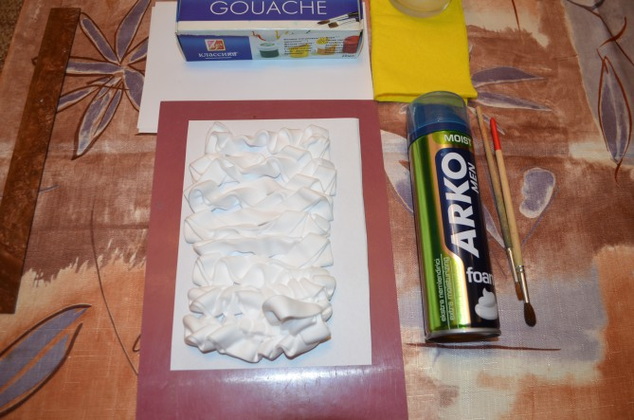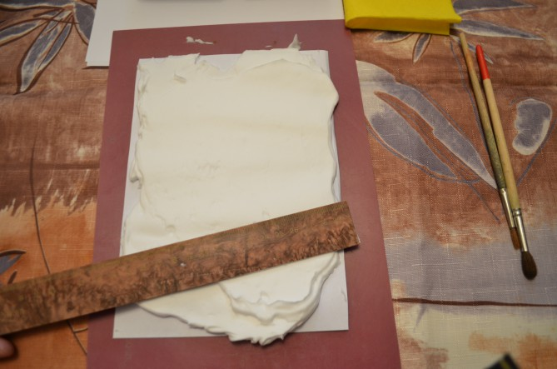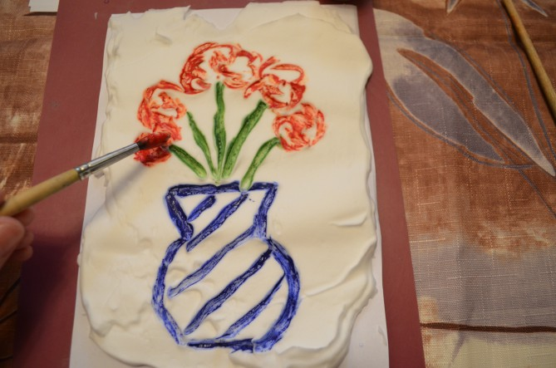

**Второй способ.** В отдельные тарелочки мы выдавливаем пену для бритья и окрашиваем ее в нужный нам цвет (гуашью либо красителями). А теперь с помощью одноразовых ложек или кисточек рисуем на листе бумаги, то что мы нафантазировали. Свои работы можно дорисовать кисточками.

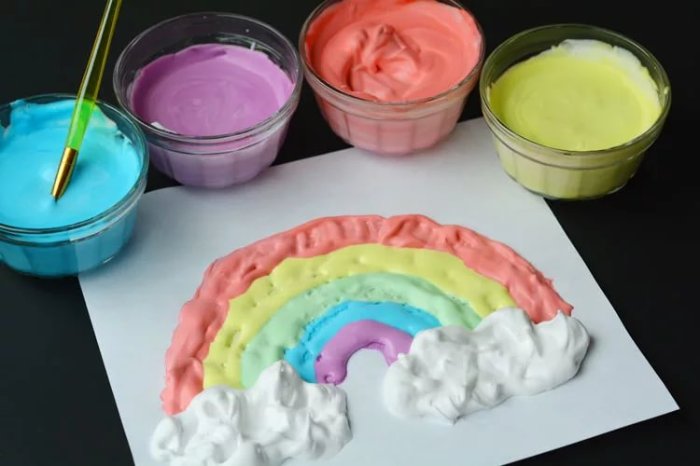

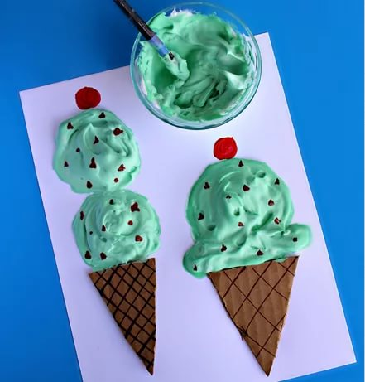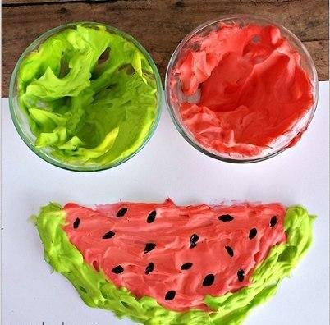

* За вторым столом мы с вами будем **РИСОВАТЬ МЫЛЬНЫМИ ПУЗЫРЯМИ**. Положите в стакан ложку гуаши, налейте жидкого мыла, смешанного с водой.

Берем соломинку для коктейлей и начинаем пенить раствор, чтобы пузыри поднялись в стаканчике.

Когда пена поднялась, берем плотную бумагу и прислоняем ее к мыльной пене. Таким образом, можно одним листом бумаги пройтись по всем цветам. Для творчества лучше брать плотную бумагу.

Получившиеся отпечатки можно **дорисовать и сделать картину**.

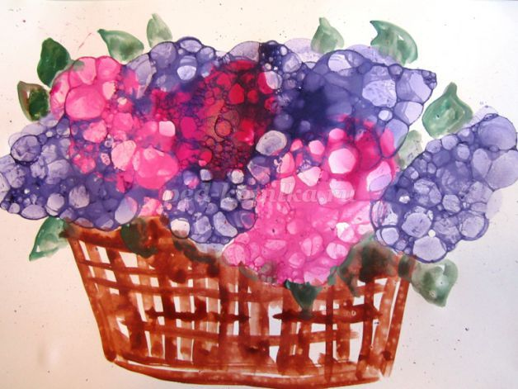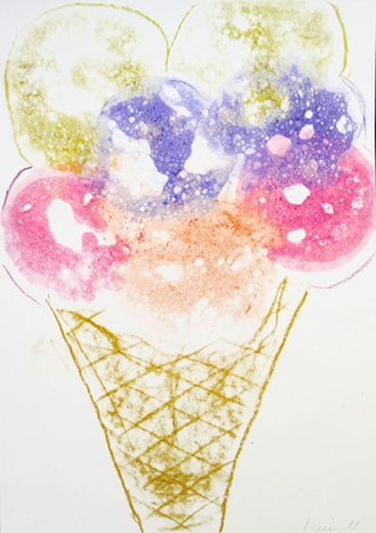

* За третьим столом я предлагаю вам ещё один **нетрадиционный вид техники - ЭТО РИСОВАНИЕ НА КЕФИРЕ**, ЭТОТ ВИД **ТЕХНИКИ НАЗЫВАЕТСЯ ЭБРУ**.

Наливаем кефир в тарелку. Капаем ложечкой несколько капель краски в кефир или наливаем по чуть-чуть из стаканчика.

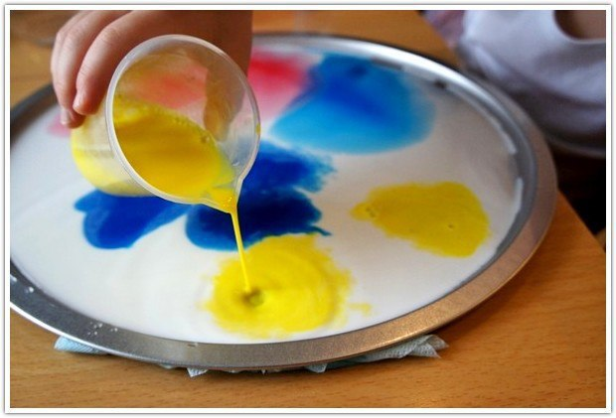

Обмакиваем две ватные палочки в жидкое мыло и погружаем их в тарелку с кефиром. Наблюдаем как краски начинают создавать красивые узоры. Так же можно получить оттиск на листе бумаги, для этого нужно взять лист бумаги положить его на молочный рисунок и потом вытащить его для просушки.

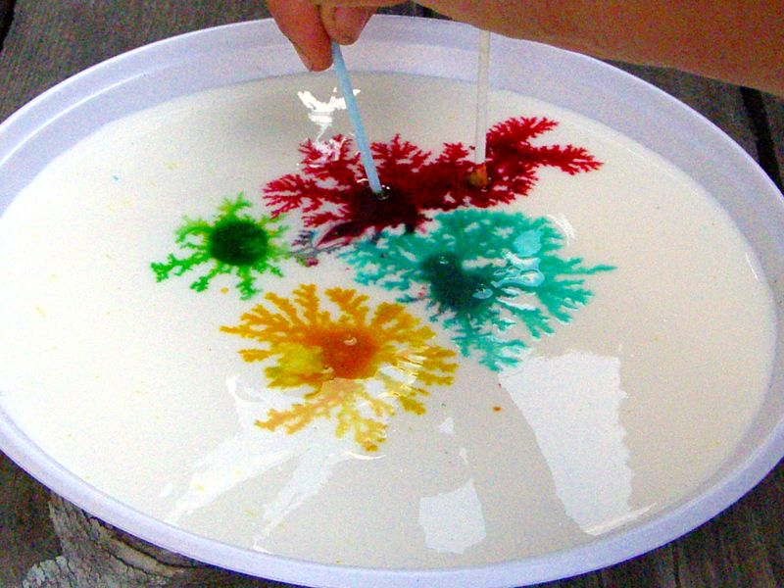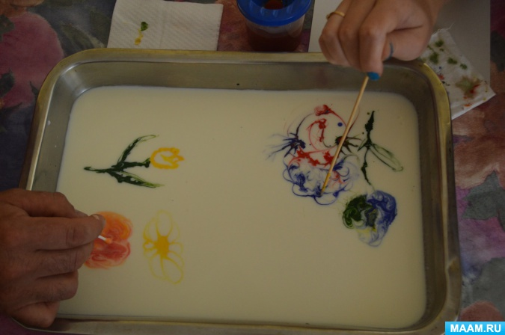

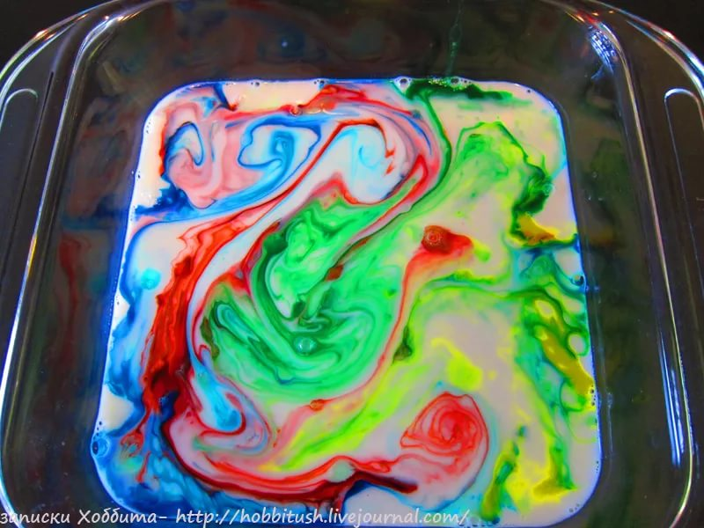

* За четвёртым столом мы будем **РИСОВАТЬ ВИЛКОЙ***«Ежик на лесной опушке»*

Приступим к работе. Лист бумаги следует расположить по горизонтали.

В центре листа с помощью кисти и коричневой краски рисуем овал, не дожидаясь его высыхания, удлиняем его с одной стороны, выделяя нос.

Далее нам понадобится вилка и зеленая гуашь, рисуем траву пока наш ежик сохнет. Вилку полностью опускаем в краску и с помощью **техники** прикладывания оставляем отпечатки. Также можно, чтоб отпечатки заходили на ежика, это даст представление о многоплановости *(ежик в траве)*.

Тщательно вымываем вилку, дальше нам в работе понадобится красная и желтая гуашь. На некоторые травинки используя ту же **технику** с помощью вилки и краски сажаем цветы.

Теперь необходимо сделать ежику иголки.

Повторяя те же действия, только используя черную гуашь рисуем ежику иголки.

Переходим к завершаемому этапу нашей работы. **Дорисовываем** нашему ежику с помощью кисти и черной гуаши глазик и носик.

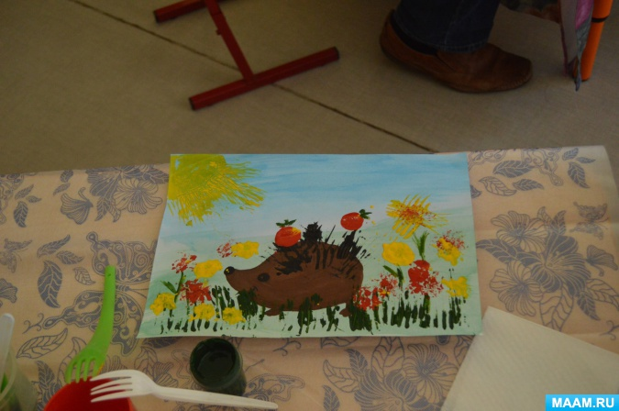

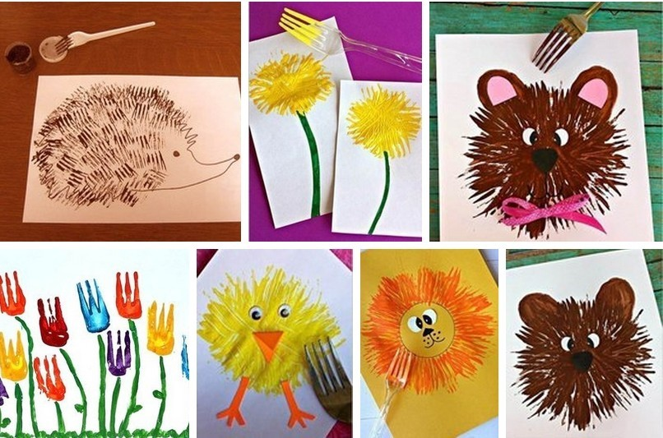

**Воспитатель:** Уважаемые родители! Наш **мастер**-класс подошел к концу. Я вижу замечательные работы в необычной **технике**. У вас получились прекрасные работы, и вы можете их забрать домой. Надеюсь, что наш мастер-класс вам понравился и обязательно повторите нетрадиционные способы рисования со своими детьми. А сейчас предлагаю всем вместе сфотографироваться на память о сегодняшней встрече.

Спасибо всем за внимание!